Neurocomputación

Práctica 1
Roberto García Teodoro
Mario Valdemaro García Roque

1. Implementación de la red neuronal, explicaciones concretas:

El programa desarrollado para esta practica es bastante complejo añade bastantes mas opciones de las requeridas, para ver que opciones admite el programa ejecutar el metodo help del fichero makefile.

Opciones por defecto:
La ejecucion basica del programa es una red neuronal con una tasa de aprendizaje de 0,01 una cantidad de neuronas en la capa oculta igual al doble del numero de neuronas de entrada mas una neurona de sesgo, una tolerancia de 10^-8 y 10.000 etapas de ejcucion, nos hemos decidido por este valor y no por los 1.000 que se nos pedian ya que observamos que es por esta zona donde encontraremos que el ECM se quede estancado.

Sobre la condicion de parada:
Existen dos funciones distitnas para la condicion de parada, pero solo una se encuentra activada:

|ecm(t-1)-ecm(t)|< tolerancia
|1-ecm(t)/ecm(t-1)|< tolerancia

Se encuentra activada la primer sin embargo tambien usaremos la segundo para la realizacion de algunos analisis concretos.

La idea que subyace en estas 2 expresiones es que el ecm se quede estancado, la principal diferencia entre una y otra funcion es la velocidad con al que decrecen, teniendo la segunda expresion un decrecimiento mas lento.

2. Chequeo del funcionamiento de la red con los ficheros de la práctica anterior:

Problema real 1:

Lo primero que vamos a llevar a cabo es una analisis profundo para poder aproximar la cantidad de neuronas en la capa oculta que nos proporcionan el error mas bajo.

Para ello relizaremos un muestreo de los valores de error para redes neuronales a partir de 2 capas ocultas hasta 30, haciendo 10 pruebas por red y obteniendo posteriormente la media. Utilizaremos aquí una tasa de aprendizaje del 0,01, ya que por pruebas que hemos realizado anteriormente hemos observado que el ECM que obtenemos es bastante consistente.

Una vez obtenida la mejor configuracion de la red pasaremos a ver si una tasa de aprendizaje mas alta nos proporciona mejores resultados.

Problema real 2:

Seguiremos el mismo procedimiento ya comentado en el problema anterior.

3. Predicción en problemas con más de dos clases:

Visto el analisis anterior pasaremos a realizar unas cuentas prubas parecidas para ver si podemos adaptar al maximo la configuracion de la red para obtener los resultados mas optimos.

4. Predicción en un problema complejo:

Dada la base de datos problema_real4.txt, para 20 neuronas en la capa oculta, una tasa de 0,01 y una tolerancia de 0,0000001, obtenemos los siguientes valores:
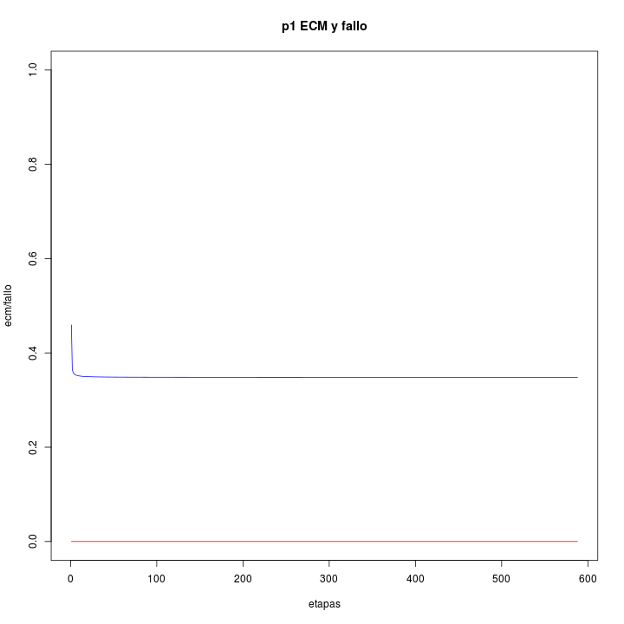

Hemos calculado los datos de acuerdo a las siguientes fórmulas:
varianza:
varianza=
desviación típica:
desv=

Columna | Media | Varianza | Desviación típica
1 | 4418 | 7928395 | 2815.741
2 | 0.03134 | 0.0009311403 | 0.03051459
3 | 0.03207 | 0.0008832265 | 0.02971913
4 | 28.07 | 815.3191 | 28.55379
5 | 0.6432 | 0.196125 | 0.44286
6 | 0.03544 | 0.001297338 | 0.03601858
7 | 0.03438 | 0.000594562 | 0.02438364
8 | 0.02867 | 0.000932468 | 0.03053634
9 | 1589 | 2941492 | 1715.078

Observamos en la gráfica por tanto que el error es elevado en comparación con las ejecuciones de las otras bases de datos.

5. Normalización de los datos:

Dada la base de datos problema_real4.txt, para 20 neuronas en la capa oculta, una tasa de 0,01 y una tolerancia de 0,0000001, obtenemos los siguientes valores, esta vez normalizando los datos, es decir, restando a cada atributo su media:

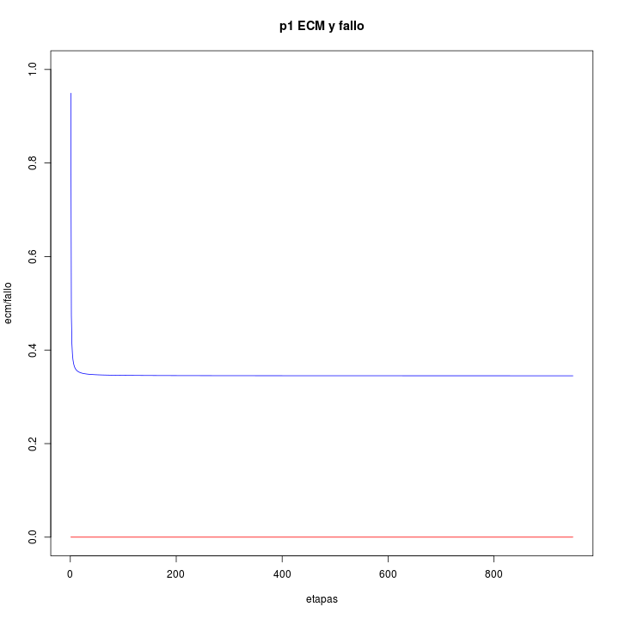
No se aprecian grandes cambios entre las dos versiones, la primera tarda menos etapas.

